Skysafari. Самбуру

Даты тура: до 31.12.2025
Страна: Кения
Маршрут: Самбуру
Стоимость тура: от 3102 $

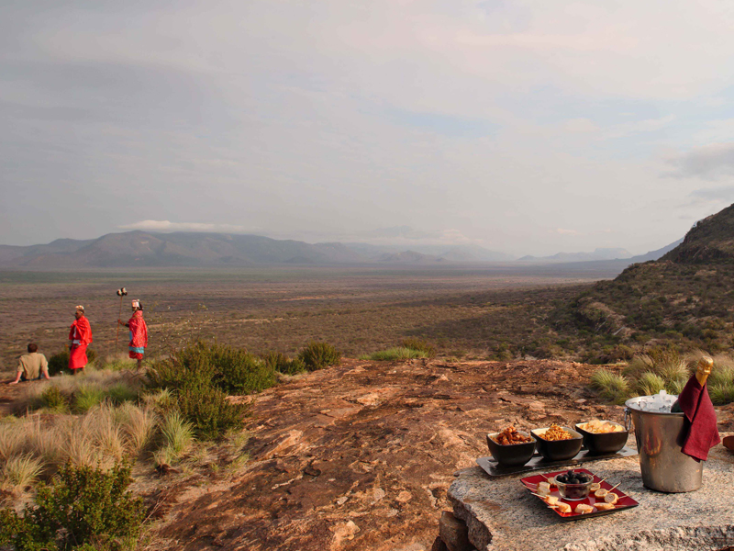

Описание тура
День 1: Прилет в Найроби. Перелет в Самбуру. Сафари в заповеднике Калама.
Прилет в Найроби (утром).  Встреча в аэропорту с нашим представителем.  Трансфер в аэропорт Вилсон. | 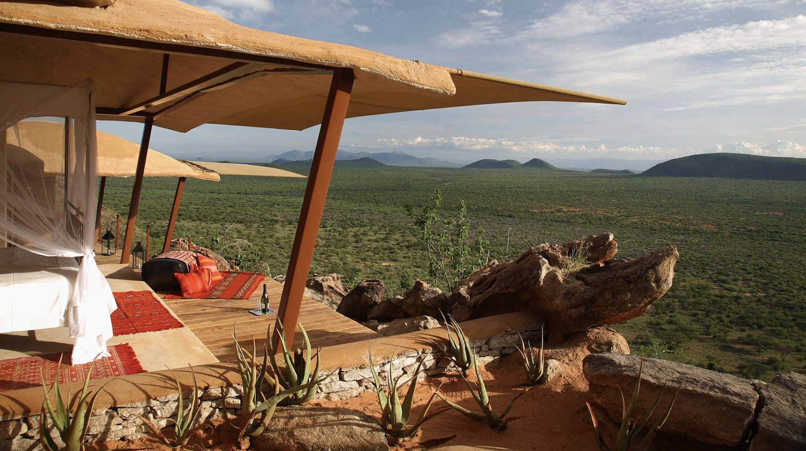

Перелет над живописной саванной в Самбуру (1 час).
Встреча с гидом-водителем на взлетной полосе.
Трансфер и размещение в лодже. Обед.
Свободное время для отдыха или вечернее сафари в заповеднике Калама.
Калама - это 200 000 акров нетронутой дикой природы в дали от изъезженных туристических маршрутов.
В завершение Вас ждет живописный закат в саванне и африканский пикник на фоне захватывающих дух пейзажей.
Проживание: Saruni Samburu
Питание: Все включено

День 2: Сафари в Самбуру.
Завтрак.  Утреннее сафари в заповеднике Самбуру.  Здесь Вы сможете увидеть редких африканских животных, которые обитают только в этой части страны: ретикулятивный жираф, зебра Греви, орикс, сомалийский страус и антилопа Геренук. Кроме того, здесь обитает огромное количество хищников и велика вероятность встретить львов и леопардов. | 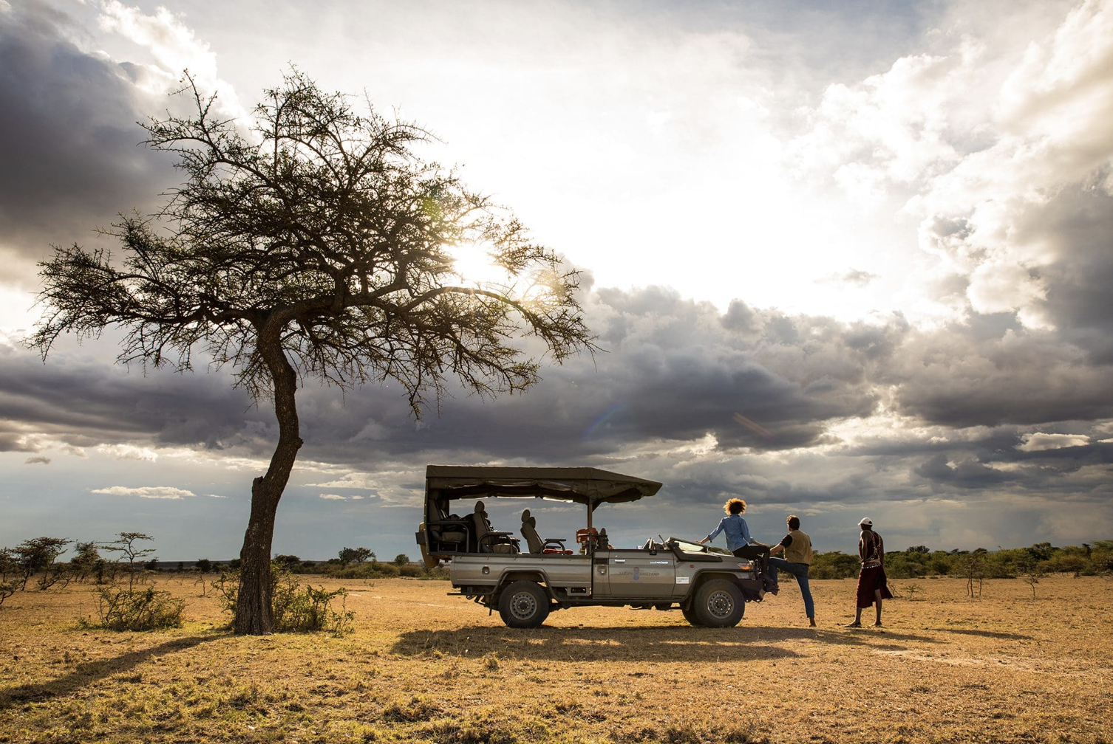

В завершение сафари Вас ждет африканский пикник в саванне.
Возвращение в лодж во второй половине дня.
Свободное время для отдыха.
Прекрасным завершением активного дня станет расслабляющий получасовой массаж спины и шеи.
Проживание: Saruni Samburu
Питание: Все включено

День 3: Сафари в Самбуру.
Завтрак. Сегодня Вы продолжите знакомство с заповедником Самбуру.  Вас ждет утреннее сафари по парку на открытом джипе.  Возвращение на обед в лодж. | 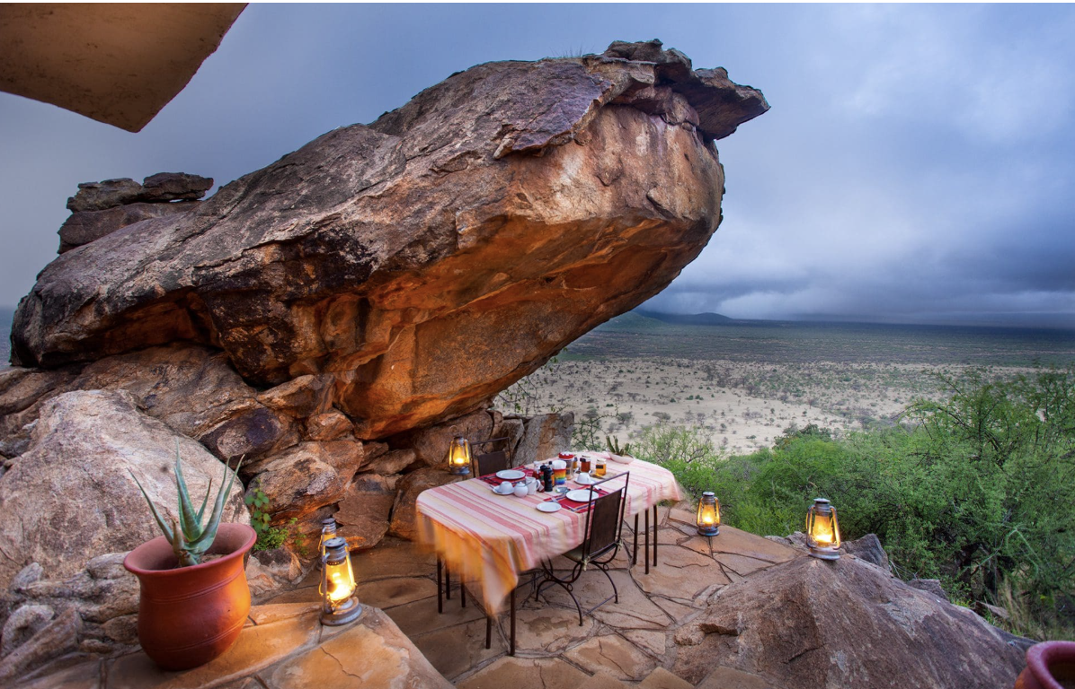

Вечернее пешее сафари по окрестностям в сопровождении опытного гида-натуралиста.
Или
Вечернее сафари на джипе в заповеднике Калама.
Ужин в саванне под звездами.
Традиционные танцы воинов Самбуру, свечи и костры под бескрайним ночным африканским небом - все это сделает Ваш вечер незабываемым.
Проживание: Saruni Samburu
Питание: Все включено

День 4: Сафари в Самбуру. Перелет в Найроби.
Завтрак. Сафари в заповеднике Самбуру и трансфер на взлетную полосу. Перелет в Найроби. Трансфер в международный аэропорт для вылета. | 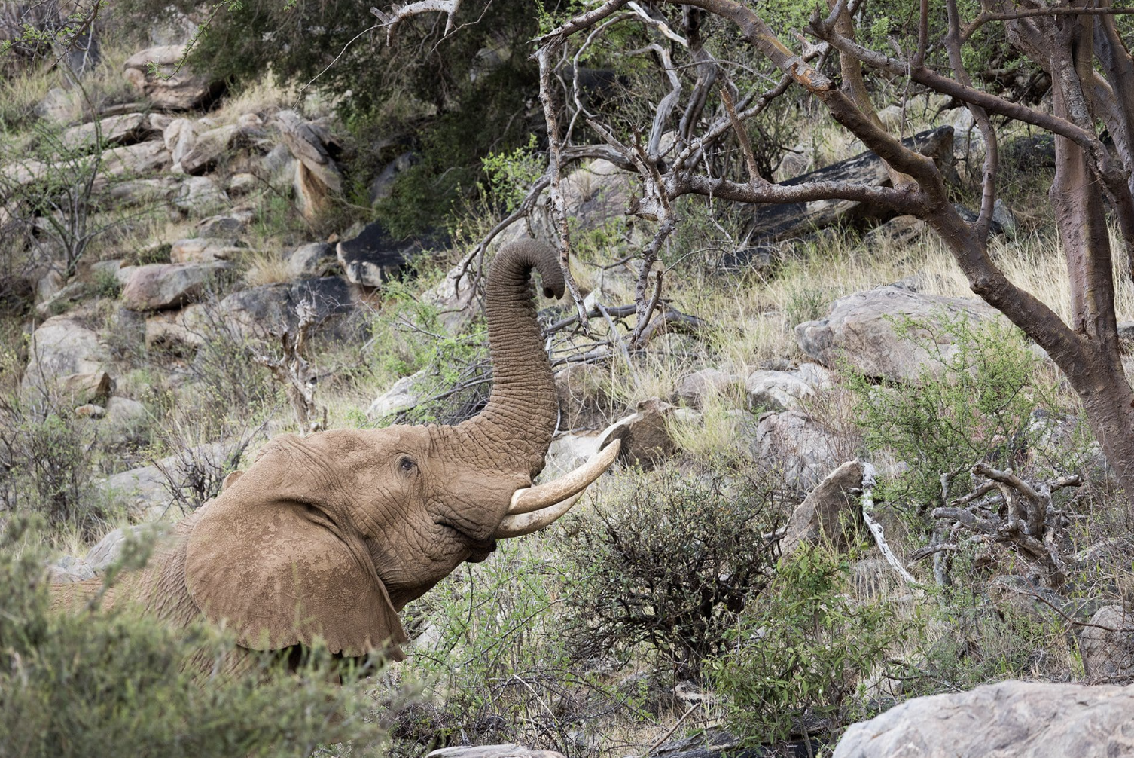

В зависимости от времени Вашего вылета Вам будет предложен ужин в ресторане Карнивор, где подают мясо диких животных.

Цены тура «Skysafari. Самбуру»
Стоимость тура за одного человека

Наименование | DBL
Данная стоимость является ориентировочной!  Для запроса точной стоимости, пожалуйста, обратитесь к одному из менеджеров компании. | 3 102 $

В стоимость тура включено:
- Проживание и питание по программе
- Внутренние перелеты
- Транспортное и экскурсионное обслуживание по программе с англоговорящим гидом

Оплачивается дополнительно:
- Международный перелет
- Визовый сбор
- Чаевые и расходы личного характера

Телефон для заказа: +7(925) 514-83-53
E-mail: info@wildtrek.ru

